Práctica 3. SCMC. Programación dinámica.

María Peinado Toledo. Doble Grado Ingeniería Informática y Matemáticas.

Vamos a tratar con el problema de la supersecuencia común más corta (SCMC). En resumen, diremos que la cadena s es supersecuencia común de las cadenas r y t si s >> r y s >> t. Para encontrar una supersecuencia común de ambas bastaría con la cadena que se obtiene al concatenarlas, pero nosotros estamos interesados en encontrar una supersecuencia común los más corta posible.

Veamos la clase SCMC.java utilizada para resolver el problema:

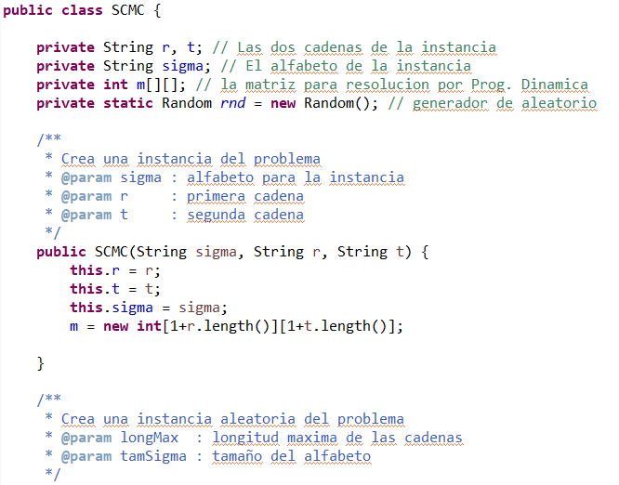

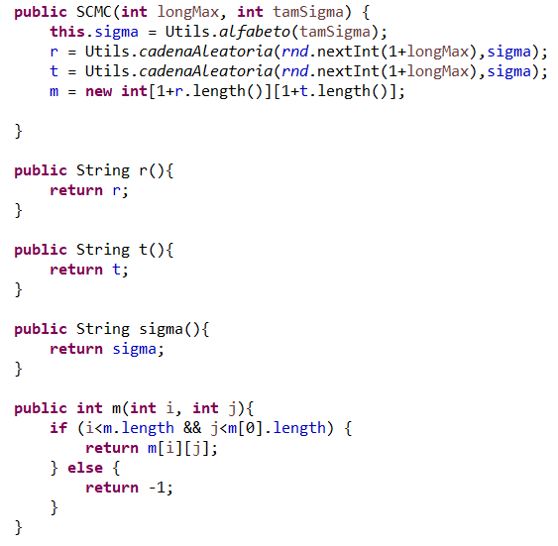

Vemos que el objeto se puede crear de dos maneras distintas. En la primera se proporcionan las cadenas y el alfabeto y en la segunda se generar aleatoriamente. Ahora sí, pasemos al algoritmo que nos resuelva el problema utilizando programación dinámica. Para ello vamos a seguir el siguiente esquema:

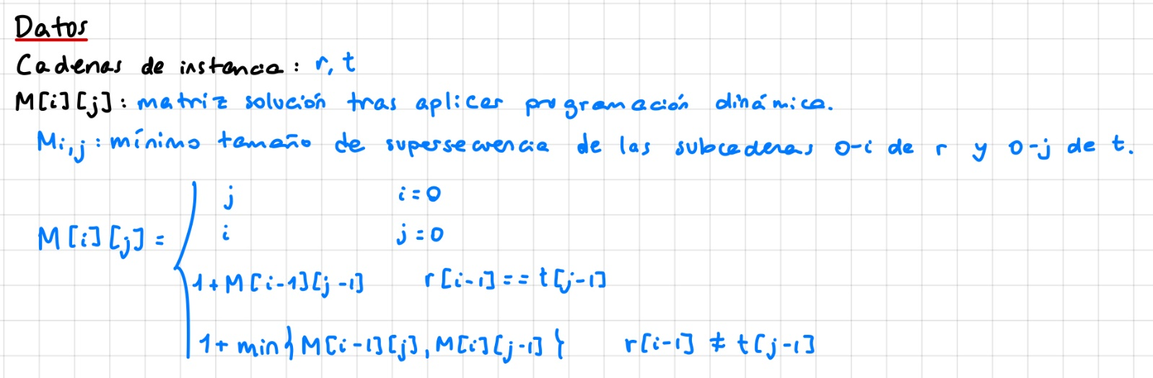

**-Si i=0, si j=0**

Entonces estamos intentado conseguir la longitud de una supersecuencia entre una cadena vacía y otra, luego la mínima longitud será la longitud de la no-vacía (i ó j).

**-Si r[i-1]==t[j-1]**

En el caso que la letra anterior coincida, bastaría con añadirle esa letra a la supersecuencia luego tenemos 1+M[i-1][j-1].

**-Si r[i-1]/=t[j-1]**

Entonces la longitud mínima se obtendrá al comparar la longitud mínima si tomamos (i-1) y (j) o la longitud mínima al tomar (i) y (j-1).

Creamos un método para crear la matriz que nos dará la solución

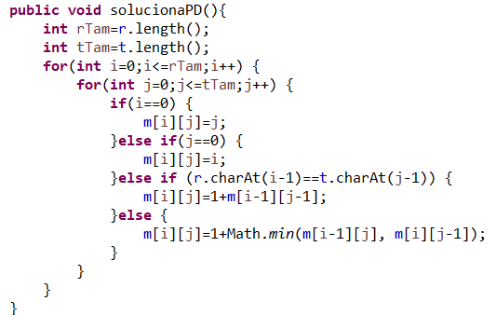

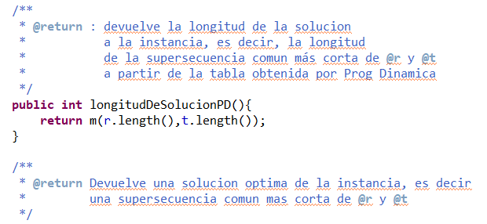

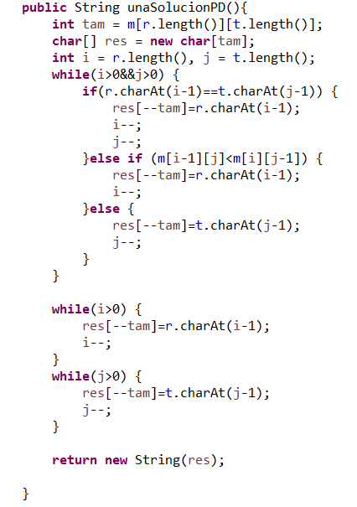

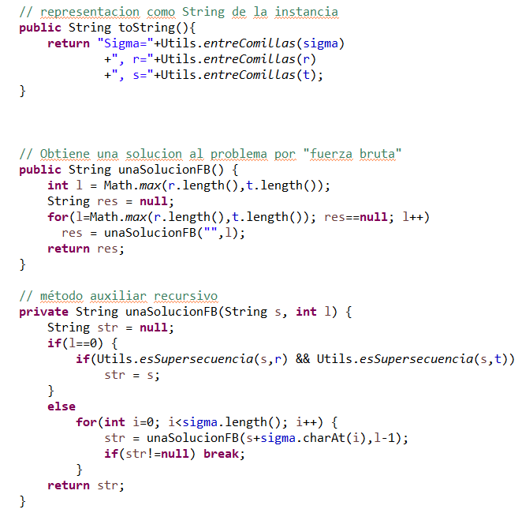

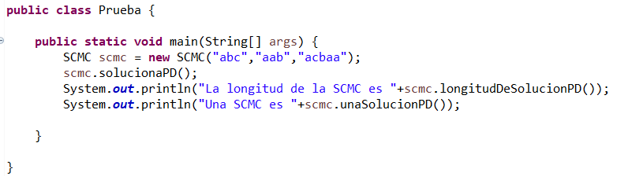

Además, para las cadenas “aab” y “acbaa” la tabla que obtenemos es la siguiente:

|  |  |  |  |  |  |
| --- | --- | --- | --- | --- | --- |
| 0 | 1 | 2 | 3 | 4 | 5 |
| 1 | 1 | 2 | 3 | 4 | 5 |
| 2 | 2 | 3 | 4 | 4 | 5 |
| 3 | 3 | 4 | 4 | 5 | 6 |

La solución de la longitud mínima de supersecuencia de las subcadenas de 0-i de r y 0-j de t se encuentra en la celda naranja.

La consola muestra por pantalla lo siguiente:

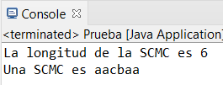

Y tras probar la clase TestCorrección.java la consola muestra por pantalla lo siguiente:

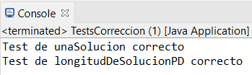

Adjunto las gráficas resultado de la práctica:

